План путешествия по Древней Греции

1 станция «Историческая» 2 станция «Перекати куб» 3 станция «Чёрный ящик»

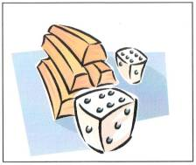

4 станция «Неотосланное письмо» 5 станция «Конечная»



